Rubik Cube Solver
17.04.2026

 |  | Student:
Wenglor Software Challenge |  | Deac Stefan-Adrian

Istoric Versiuni
Data | Versiune | Descriere | Autor
<4/04/2026> | none | Studiat partea matematică. | Deac Stefan
<8/04/2026> | none | Studiat algoritm | Deac Stefan
<9/04/2026> | none | Studiat partea matematică.  Kociemba | Deac Stefan
<10/04/2026> | none | Studiat algoritm  Kociemba | Deac Stefan
<11/04/2026> | <0.1> | Implementat constantele, diagrama de clase și definit în headers toate cele 5 clase esențiale. | Deac Stefan
<12/04/2026> | <0.2> | Implementat în Tables.cpp citirea și scrierea în fișiere bin. Implementat scheletul pentru cele 9 tabele de stări (ulterior 10) ale cubului + implementarea celor 18 mutări și multiply în Cubie.cpp. | Deac Stefan
<13/04/2026 | <0.3> | Implementat toate metodele de conversie ale colțurilor și muchiilor în numere și invers + clasa CoordCube și FaceCube. | Deac Stefan
<14/04/2026> | <0.5> | Implementat clasa Search și metoda Solve și searchPhase1. | Deac Stefan
<15/04/2026> | <1.0> | Implementat și searchPhase2, acum algoritmul rezolvă un cub pe secundă. Implementat BuildSlice_EP_Prun().  Am schimbat proprietățile pentru o abordare paralelă + optimizare majoră. Acum rezolvă 10 cuburi în 2,65 secunde. | Deac Stefan

Cuprins
Istoric Versiuni 2
Cuprins 3
1 Specificarea cerințelor software 4
1.1 Introducere 5
1.1.1 Obiective 5
1.1.2 Definiții, Acronime și Abrevieri 5
1.1.3 Tehnologiile utilizate 6
1.2 Partea matematica 6
2 Implementarea celor 10 tabele si ida * 10
2.1 Clasa Tables 10
2.2 searchPhase1 12
2.3 searchPhase2.............................................................................................................................13
3. Optimizare 13
3.1 Optimizari facute de mine.......................................................................................................14
3.2 Ce s-ar mai putea face?..............................................................................................................16
3.3 Diagrama de clase 18
4. Bibliografie 19

Specificarea cerințelor software

Introducere

Task-ul 1 din Wenglor Software Challenge: un algoritm care să rezolve cât mai multe cuburi Rubik în cât mai puțin timp și mutări. Acest proiect îi permite utilizatorului să introducă orice secvență de string-uri ca input 2D net (citire de la stânga la dreapta, de sus în jos), ca mai apoi să fie rezolvat.

Obiective
- Să rezolve toate cele 10.000 de cuburi în mai puțin de o oră, cu o medie de mișcări per cub de 20-21.
- Codul să fie bine structurat și lizibil.

Bine optimizat și să ruleze pe orice configurație Windows 10.

Definiții, Acronime și Abrevieri
Cub Rubik: Un cub format din 3x3x3 cuburi mai mici, fiecare față având o culoare unică; scopul lui este să fie amestecat și rezolvat ulterior.

Cubie: Un cub Rubik standard (de 3x3) este format din 26 de cubulețe care sunt vizibile; în terminologia cubului Rubik, acestea se numesc „cubies”.

Edge sau muchie: Reprezintă cubie-ul cu doar 2 fețe vizibile, mereu amplasate pe liniile din mijloc ale oricărei fețe, dar nu în centru.

Corner sau colț: Reprezintă cubie-ul cu 3 fețe vizibile, mereu amplasat la intersecția oricăror două linii exterioare ale unei fețe.

Facelets: Fiecare cubie poate avea 1 (centru), 2 (muchie) sau 3 (colț) facelets vizibile.

6 mutări fundamentale cu care se construiesc restul de 12 mutări (total 18): U (up), L (left), R (right), B (back), D (down), F (front) – acestea reprezintă o rotație a unei fețe specifice din punctul nostru de referință (adesea centrul verde în față și centrul galben sus); în limbaj matematic sunt echivalente cu o permutare a unui set de facelets, muchii sau colțuri (depinde ce alegi să observi).

Clockwise / Anti-clockwise: Rotația poate fi în sens orar (clockwise) sau anti-orar (anti-clockwise); aceste direcții sunt notate la finalul fiecărei mutări fundamentale cu spațiu gol pentru orar și apostrof pentru anti-orar.

Tehnologiile utilizate
- Visual Studio community 2022
- C++ Console Application

Partea Matematica
Înainte de a prezenta structura codului, este absolut necesară înțelegerea algoritmului, cel puțin în linii mari, alături de conceptele matematice.
Domeniu:
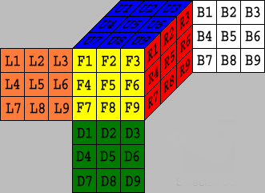 Pentru a putea face o căutare în orice spațiu de stări, indiferent de problemă, este necesar ca inițial să se înțeleagă domeniul în care lucrăm și regulile care sunt impuse în el. Pentru asta, matematicianul Herbert Kociemba a definit spațiul tuturor stărilor posibile și al regulilor incluse ale unui cub Rubik cu notația G. Așa că primul pas este să aflăm cât de multe stări are cubul Rubik.
Reprezentarea cubului:
Fiecare cub conține în totalitate 54 de facelets, iar fiecare față de cub prezintă un set de 9 facelets identice la culoare atunci când cubul se află în starea 0 (rezolvat). Astfel, putem nota fiecare facelet cu un număr alături de o culoare.
Exemplul acesta este chiar de pe site-ul lui Kociemba: https://kociemba.org/cube.htm.

În urma unei rotații F (adică fața galbenă în sens orar), se poate nota această permutare în două feluri: F1 este înlocuit de F7 sau F1 este cărat în F3.
ex: Cărat : F1 F2 F3 F4 F5 F6 F7 F8 F9 Înlocuit: F1 F2 F3 F4 F5 F6 F7 F8 F9
F3 F6 F9 F2 F5 F8 F1 F4 F7 F7 F4 F1 F8 F5 F2 F9 F6 F3
Asta ne va ajuta când vom vorbi de muchii și colțuri.
Permutările pot fi înlănțuite prin intermediul operației de înmulțire definită pe domeniul G. Adică, dacă după o rotație F am obținut, în notația de înlocuire, F7 F4 F1 F8 F5 F2 F9 F6 F3, de aici mai putem aplica încă o permutare (înmulțire), care va rearanja fețele. Se poate observa că este imposibil să ne extindem mai mult de fața curentă; adică, dacă ne uităm la F1, F2... F9, nu ne putem uita la poziția lor pe fața B1, B2, B3... B9. Așa că, pentru a putea migra în planul 3D, ne vom folosi de colțuri și muchii. Acestea sunt elemente 3D, doar că au în compoziția lor facelets (componenta 2D), deci formează puntea către aflarea tuturor stărilor posibile.
Acum hai să ne uităm la muchii și colțuri:
Cubies:
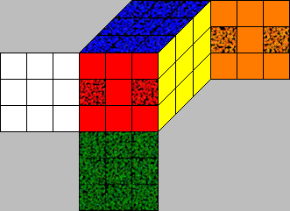 Ca să calculăm câte stări există, ar trebui să aflăm în câte stări distincte se află colțurile și muchiile; centrele nu ne interesează, deoarece nu se mișcă niciodată. Pentru a afla numărul stărilor unui corner sau edge, trebuie să ținem cont de două lucruri: cum este orientat un corner sau un edge și cum se modifică acesta în urma unei permutări. Dacă știm asta, știm și stările în care se pot afla. Astfel, Kociemba a impus un mod unic de a ne uita la cub, astfel încât să putem defini când un corner sau edge este orientat corect sau nu:

Astfel, când ne uităm la un cubie, dacă acel cubie are culoarea hașurată din poză exact în locul din poză și nu este invers sau în dreapta sau în stânga, orientarea este 0 (corectă).

Deci un edge poate să fie fie 0, fie 1 (deoarece are doar 2 facelets), în timp ce un corner poate avea 0, 1 sau 2 (deoarece are 3 facelets).
Avem 8 colțuri cu câte 3 facelets, deci 3^7 stări (este 7 și nu 8 deoarece al 8-lea este diferența dintre suma celorlalte 7 stări de colțuri și numărul următor care, în modulo 3, ar da 0).
Avem 12 muchii cu câte 2 fețe, deci 2^11 (11 în loc de 12 din același motiv ca mai sus).

Avem 8! (factorial) moduri diferite în care am putea amplasa cele 8 colțuri în spațiu.

Avem 12! (factorial) moduri diferite în care am putea amplasa cele 12 muchii în spațiu.

Deoarece orice mutare din cele 6 fundamentale face un număr impar de swap-uri (3 swap-uri de muchie și 3 de colțuri), suma lor va da mereu un număr par (3 + 3 = 6), ceea ce înseamnă că mutările sunt mereu pare, deci se împarte totul la 2:
3^7 * 2^11 * 8! *12! /2 = 43.252.003.274.489.856.000 stari posibile intr-un cub rubik!
Vizualizare Problema:
Asta înseamnă că putem vedea problema astfel:Se dă o matrice care are i și j egal unul cu altul, astfel încât numărul elementelor din ea să fie numărul total de stări, adică aproximativ 43 * 10^18.
Noi, când amestecăm un cub, suntem amplasați oriunde în matrice, adică ni se dă un i și un j și trebuie să facem un algoritm care se apropie în toată matricea asta de căsuța care conține starea 0 și care să noteze undeva cum ne-am mutat din vecin în vecin până în starea 0.
Starea G1:
În cadrul celor 43 * 10^18 de stări există un număr mare de cuburi (stări) care au o proprietate matematică unică, și anume au toate orientările colțurilor și ale muchiilor egale cu 0, dar totuși sunt amestecate și nerezolvate. Dacă reușim să aducem cubul în starea aceasta, nu va trebui să mai aplicăm 18 mutări la fiecare cub, ci doar 10 mutări (mutări care nu modifică orientarea muchiilor sau a colțurilor, adică: U, D, B2, F2, L2, R2…etc), ceea ce ar ajuta foarte mult.
Această tranziție, de la un cub oarecare la un cub în starea G_1, se numește Phase 1 și Phase 2.
Matematic, aceste cuburi care sunt în starea G_1 reprezintă un subgrup al lui G. Notăm G_1 ca subgrup H, unde H subset G, iar orice mutare din H este inclusă în orice mutare din G, dar nu și invers.

Implementarea Algoritmului Kociemba:
Algoritmul Kociemba se bazează pe o căutare specializată în două faze asupra configurației cubului, utilizând structuri de date optimizate numite pruning tables.În Phase 1, căutarea se desfășoară într-un arbore cu un branching factor de 18, având ca obiectiv atingerea subgrupului G_1, definit prin orientarea corectă a tuturor colțurilor și muchiilor.

Deoarece spațiul total de stări este de aproximativ 4.3*10^18, algoritmul folosește IDA* (o variantă a lui A* optimizată pentru memorie) pentru a ghida explorarea. Această ghidare este realizată prin intermediul unor tabele de căutare care stochează distanțele minime precalculate către starea țintă, permițând algoritmului să ignore ramurile ineficiente.Odată atinsă starea G_1, se intră în Phase 2, unde branching factor-ul scade la 10, deoarece sunt permise doar mutări care conservă orientările deja stabilite, facilitând găsirea soluției finale într-un timp extrem de scurt.Astfel, tabelele calculate reprezintă echivalentul unei euristici pentru un algoritm A* (A* poate fi văzut ca un algoritm Dijkstra care folosește o euristică), aceasta fiind o variație a problemei cunoscute „distanța Manhattan”, dar în format 3D.

Implementarea celor 10 tabele si IDA*

Clasa Tables
Clasa Tables conține inițializarea celor 10 array-uri (tabele) din memorie sau, în cazul în care acestea nu există, construiește cele 10 tabele.
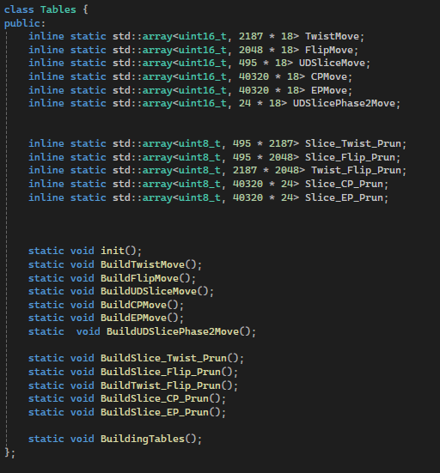 Am ales utilizarea bibliotecii std::array în loc de std::vector deoarece ne permite specificarea dimensiunii (size) încă de la început; astfel, nu mai este necesară operația de resize, ceea ce face codul mai concis și execuția mai rapidă (deși diferența este neglijabilă).
Fiecare dimensiune a fost determinată pe baza stărilor pe care le măsoară. Spre exemplu, TwistMove se ocupă de colțuri, prin urmare avem 3^7 * 18; acesta stochează fiecare orientare posibilă și modul în care se va schimba dacă aplicăm una dintre cele 18 mutări. Modificatorul static are rolul de a limita scopul la nivel de clasă, creând o singură instanță a tabelelor pentru a evita duplicarea datelor. inline permite inițializarea și definirea direct în header, prevenind erorile de tip multiple definition.

Scheletul acesta se repetă la toate cele 5 metode de gestionare a stărilor cubului: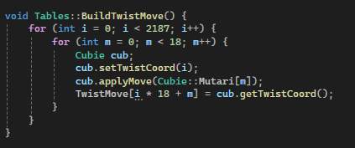
• BuildTwistMove()
• BuildFlipMove()
• BuildUDSliceMove()
• BuildCPMove()
• BuildEPMove()
Aceste tabele sunt folosite atât în Phase 1, cât și în Phase 2. Celelalte tabele au un schelet diferit, deoarece nu stochează următoarea mișcare, ci distanța până la starea 0 a cubului. Fiecare stare a cubului este memorată ca o combinație de indecși deja calculați.

Fiecare tabel pornește cu o instanță a clasei Cubie care are coordonatele (0, 0, 0, 0) și îi efectuează toate cele 18 mutări posibile.
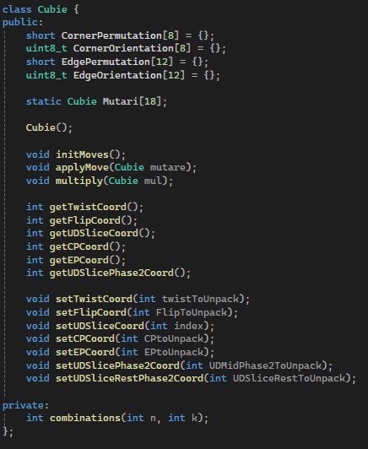 Cele 4 array-uri reprezintă metoda prin care definim o stare unică a unui cub! Aceasta este soluția care ne permite să nu mai alocăm 54 de fețe în memorie, ci doar 4 numere pentru fiecare cub posibil.

Funcțiile scriu în acesta utilizând principiile menționate anterior; adică, în funcție de modul în care sunt orientate colțurile și muchiile, se atribuie un byte special. La permutări, fiindcă sunt mai multe, se folosește codul Lehmer, care este specificat aici, la secțiunea de permutări:

https://kociemba.org/math/coordlevel.htm
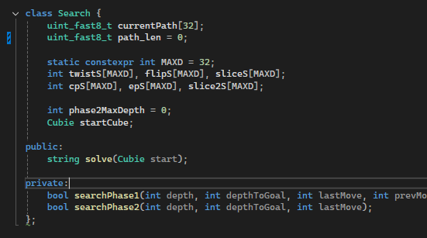

IDA*
Iterative Deepening A* (IDA*) reprezintă algoritmul folosit pentru determinarea soluției. Clasa Search conține tabele temporare de stări ale anumitor componente din cub.
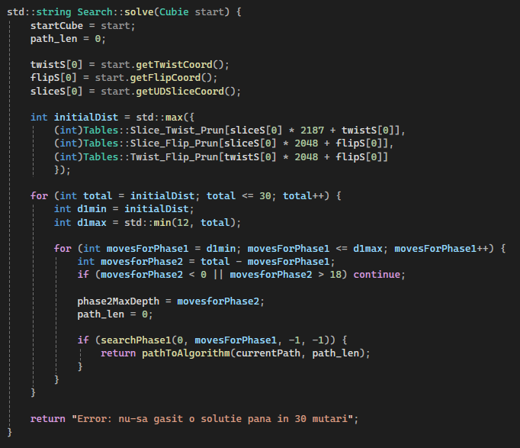Funcția Solve reprezintă modul în care se stabilesc lungimile de căutare. Se caută starea inițială a cubului și se interoghează tabelele de pruning pentru a vedea numărul minim de mutări, iar căutarea începe direct de acolo pentru a eficientiza timpul.

După aceea, verifică combinații de Phase 1 și Phase 2; adică, dacă Phase 1 poate fi rezolvată din 8 mișcări, încearcă Phase 2 cu 7. Dacă nu funcționează, încearcă Phase 1 cu 8 și Phase 2 cu 8 și tot așa, până când găsește soluția optimă.

searchPhase1

Reprezintă cea mai complexă metodă; este, cu adevărat, implementarea algoritmului IDA*. Aceasta verifică continuu dacă mai are rost să continue căutarea pe ramura curentă prin interogarea tabelelor de pruning. Dacă cea mai mică combinație de mișcări estimată este mai mare decât limita impusă, căutarea pe acea ramură se oprește.
Scopul ei este să aducă cubul în starea G_1 și abia după aceea apelează searchPhase2. Aceasta include metode eficiente de eliminare a mișcărilor redundante prin intermediul mai multor funcții, care vor fi detaliate la capitolul de optimizare. De asemenea, implementează tehnici de backtracking și recursivitate: dacă o ramură nu duce la o soluție în limita stabilită, metoda Solve se va întoarce și va încerca o altă limită.
2.4 searchPhase2
Diferența majoră dintre Phase 2 și Phase 1 este faptul că acum se folosesc doar 10 mutări din cele 18, deoarece starea cubului este deja în subgrupul G_1. Se știe că acesta se poate rezolva folosind doar acest set restrâns de mișcări, ceea ce reduce enorm branching factor-ul. Totuși, chiar și cu acest avantaj, spațiul de căutare rămâne considerabil.
În rest, ca structură, este similară cu Phase 1: prima oară verifică dacă mai merită explorată ramura respectivă printr-o comparare cu limita impusă, apoi verifică condiția de oprire. Deși este o funcție recursivă, backtracking-ul principal este gestionat în Phase 1, care apelează succesiv Phase 2 până la găsirea soluției finale.

Optimizari:

Din punct de vedere al memoriei:
Algoritmul se bazează pe euristica oferită de tabelele de mutări și de *pruning*, care sunt calculate în program și stocate într-un fișier bin. Din punct de vedere al memoriei, tot ce putem face este să calculăm tipurile de valori care intră în aceste tabele și să încercăm să le atribuim cât mai puțini biți.

Totuși, tabelele de pruning nu țin starea curentă a cubului în memorie, ci distanța până la o altă stare, fie ea G_1 sau rezolvată. Știm că este imposibil ca o distanță de genul acesta să fie mai mare de 32, deci vom folosi `uint8_t`, ceea ce va reduce semnificativ dimensiunea tabelelor.
De ce optimizam dimensiunea tabelelor?
Deși calculatoarele moderne dispun de resurse suficiente de memorie RAM, dimensiunea tabelelor rămâne un factor critic pentru performanță. Motivul principal nu este lipsa spațiului de stocare, ci fenomenul de cache miss.

Cu cât structurile de date sunt mai compacte, cu atât crește probabilitatea ca acestea să fie păstrate în memoria cache a procesorului (L1, L2 sau L3). Această memorie este cu ordine de mărime mai rapidă decât memoria RAM.

Pentru a putea face optimizări, ar trebui în primul rând să vedem care este complexitatea algoritmului și să identificăm unde consumă cel mai mult timp.Din punct de vedere strict matematic și algoritmic, complexitatea problemei cubului Rubik este O(1) (timp și spațiu constant), deoarece numărul maxim de stări ale cubului este finit 43 *10^18 și adâncimea maximă de căutare este fixă (<30 mutări)
Dar noi vrem să aflăm complexitatea efectivă.
Algoritmul A* depinde mult de euristica atribuită; cu o euristică perfectă, ajunge pe cel mai scurt drum, deci O(b*d) unde b este branching factor și d este adâncimea, iar cu o euristică slabă, acesta devine identic cu algoritmul Dijkstra, adică O(n). Totuși, în medie, acesta va avea O(b^d). Astfel, este clar că orice implementare care scade branching-ul sau distance-ul ajută foarte mult. Iar în cadrul programului, metodele cele mai importante sunt solve, searchPhase1 și searchPhase2.
Optimizări implementate de mine:
Am atribuit uint_fast8_t în Search.h, deoarece acele array-uri sunt accesate și schimbate de milioane de ori, deci viteza contează. Practic, îi spune compilatorului să folosească cel mai rapid unsigned int la îndemână. De ce este util aici? Deoarece IDA* generează milioane de stări, fiecare nanosecundă contează, deci asta ii dă un boost de viteză.

Am implementat pruneMoves :
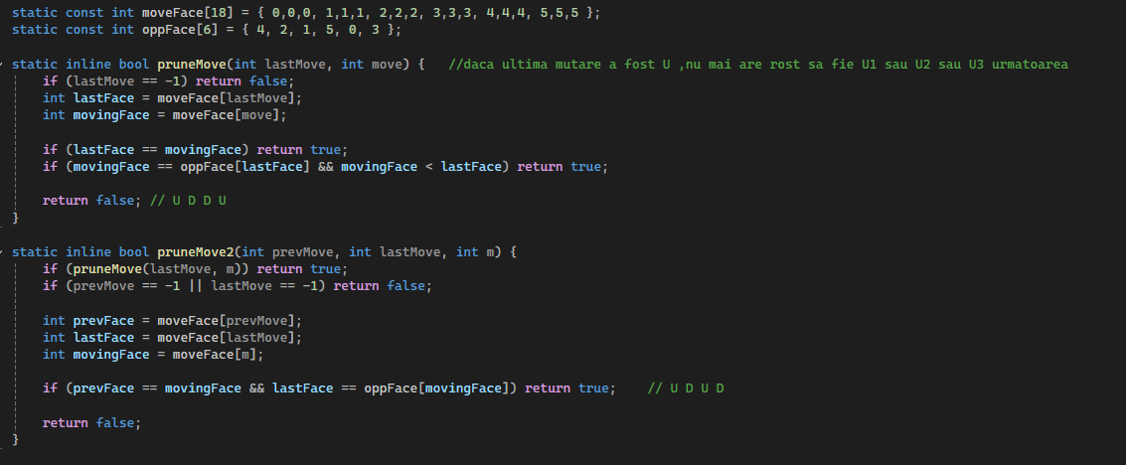
Dacă ultima mutare a fost U, atunci nu mai are rost să fac U1, U2 sau U3 iarăși. Un alt caz ar fi dacă am făcut U și D, nu ar avea rost să fac iarăși U, așa că `pruneMove1` ține minte și nu execută inutil instrucțiunea.

`pruneMove2` aducea un step-up prin faptul că verifică cu două mutări în urmă să nu fie cumva degeaba. De asemenea, array-urile `moveFace` și `oppFace` au și ele un rol în viteză.

Cea mai înceată operație matematică este împărțirea; pentru aceasta am făcut tabele care să dea direct rezultatul fără a mai efectua împărțirea, ci doar citirea. La milioane de apeluri, detaliul acesta contează.
O alta optimizare ar fi acel Insertion Sort din cod:
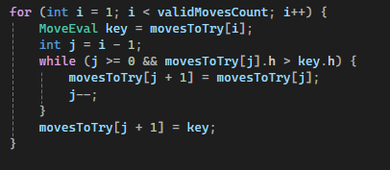 Există 18 mutări, ceea ce înseamnă că o să trecem prin multe mutări redundante, în medie chiar 9, deoarece avem un caz simplu de probabilitate clasică, adică mereu 50% (18 : 2 = 9).;
Pentru asta am implementat acest insertion sort. Scopul lui este să ordoneze mutările salvate în `movesToTry` crescător, în funcție de valoarea euristicii cea mai bună. Pentru array-uri mici, quicksort este mai lent deoarece are un overhead mai mare.
Abordare Paralela:
Proiectul tău >>>properties>>> Configuration: Release (Sus stânga,CRITIC!)>>C++ Language standard >>ISO C++17>>>>General>>Language>>>Yes (/openmp) >>Optimization>>Maximum Optimization (Favor Speed) (/O2)>> Code Generation >> Yes (/GL)>> Linker >>Use Link Time Code Generation (/LTCG)
De asemenea am pus #pragma omp parallel for schedule(dynamic) pe cel mai mare for din main.(ca sa fie cat mai efficient)
Ce s-ar mai putea face?
Există două implementări care ar face acest cod și mai eficient, doar că eu nu am avut timp să le implementez. Anume:

Implementarea simetriilor:
Un cub are 48 de simetrii (24 pe fețe și 2 în oglindă, deci 24 *2 = 48). Aceasta înseamnă că noi am putea reduce grupări de stări la o singură stare reprezentativă. Acest lucru poate face ca memoria tabelelor să scadă de aproximativ 16 ori; totuși, va necesita și câteva operații de citire/scriere în plus, dar overall ajută foarte mult.

Compactarea tabelelor de pruning de la 8 biți la 4 biți:
Adică un singur byte va ține valoarea a două drumuri din tabelele de pruning. Totuși, lucrul acesta necesită operații pe biți care au și ele un dezavantaj la nivelul de execuție, dar avantajele depășesc dezavantajele prin faptul că determină procesorul să folosească registrele cache (L1, L2, L3) în loc de RAM. Se poate face doar la tabelele de pruning care țin valori nu mai mari de 15 (sau 32, dacă se folosește o tehnică de clipping sau modulo, deși 4 biți stochează nativ valori între 0 și 15).

Pre-conditii
Doar se pune un fișier de input în același folder și un `solutions.txt`, după care se dă run. String-urile nu trebuie să depășească sau să aibă mai puțin de 54 de caractere, iar literele nu trebuie să difere.

Implementare

3.3 Diagrama de clase
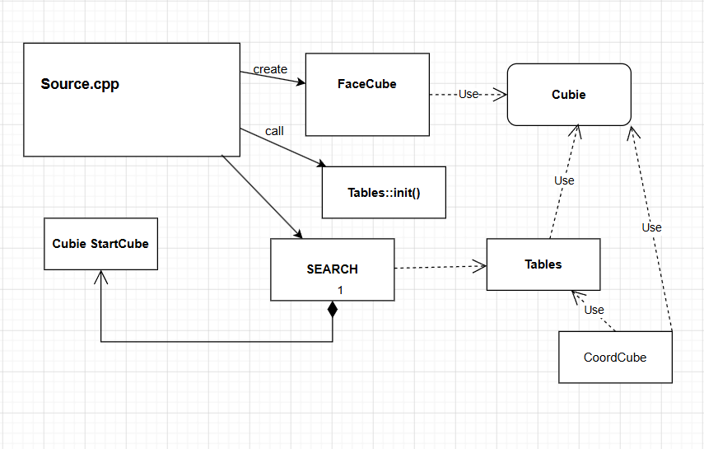

Bibliografie
https://kociemba.org/cube.htm Cel mai utilizat

https://webspace.ulbsibiu.ro/arpad.gellert/html/Algoritmi.pdf
(pagina 120 -140) si de la (203-207)

https://www.cs.princeton.edu/courses/archive/fall06/cos402/papers/korfrubik.pdf

https://cs.stackexchange.com/questions/167182/time-complexity-o-notation-for-kociemba-korf-and-thistlethwaites-algorithms

